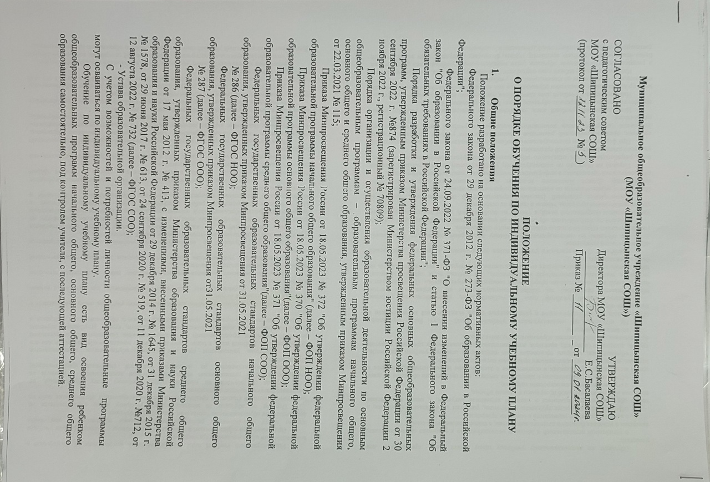
Муниципальное общеобразовательное учреждение «Шипицынская СОШ»
(МОУ «Шипицынская СОШ»)
СОГЛАСОВАНО  с педагогическим советом  МОУ «Шипицынская СОШ»  (протокол от ________ № __) | УТВЕРЖДАЮ  Директора МОУ «Шипицынская СОШ»  ____________________ Е.С.Басалаева  Приказ № ________ _ от ___________
ПОЛОЖЕНИЕ

О ПОРЯДКЕ ОБУЧЕНИЯ ПО ИНДИВИДУАЛЬНОМУ УЧЕБНОМУ ПЛАНУ

- Общие положения
Положение разработано на основании следующих нормативных актов:
Федерального закона от 29 декабря 2012 г. № 273-ФЗ "Об образовании в Российской Федерации";
Федерального закона от 24.09.2022 № 371-ФЗ "О внесении изменений в Федеральный закон "Об образовании в Российской Федерации" и статью 1 Федерального закона "Об обязательных требованиях в Российской Федерации";
Порядка разработки и утверждения федеральных основных общеобразовательных программ, утвержденным приказом Министерства просвещения Российской Федерации от 30 сентября 2022 г. №874 (зарегистрирован Министерством юстиции Российской Федерации 2 ноября 2022 г., регистрационный № 70809);
Порядка организации и осуществления образовательной деятельности по основным общеобразовательным программам – образовательным программам начального общего, основного общего и среднего общего образования, утвержденным приказом Минпросвещения от 22.03.2021 № 115;
Приказа Минпросвещения России от 18.05.2023 № 372 "Об утверждении федеральной образовательной программы начального общего образования" (далее – ФОП НОО);
Приказа Минпросвещения России от 18.05.2023 № 370 "Об утверждении федеральной образовательной программы основного общего образования"(далее – ФОП ООО);
Приказа Минпросвещения России от 18.05.2023 № 371 "Об утверждении федеральной образовательной программы среднего общего образования"(далее – ФОП СОО);
Федеральных государственных образовательных стандартов начального общего образования, утвержденных приказом Минпросвещения от 31.05.2021
№ 286 (далее – ФГОС НОО);
Федеральных государственных образовательных стандартов основного общего образования, утвержденных приказом Минпросвещения от31.05.2021
№ 287 (далее – ФГОС ООО);
Федеральных государственных образовательных стандартов среднего общего образования, утвержденных приказом Министерства образования и науки Российской Федерации от 17 мая 2012 г. № 413, с изменениями, внесенными приказами Министерства образования и науки Российской Федерации от 29 декабря 2014 г. № 1645, от 31 декабря 2015 г. № 1578, от 29 июня 2017 г. № 613, от 24 сентября 2020 г. № 519, от 11 декабря 2020 г. №712, от 12 августа 2022 г. № 732 (далее – ФГОС СОО);
- Устава образовательной организации.
С учетом возможностей и потребностей личности общеобразовательные программы могут осваиваться по индивидуальному учебному плану.
Обучение по индивидуальному учебному плану есть вид освоения ребенком общеобразовательных программ начального общего, основного общего, среднего общего образования самостоятельно, под контролем учителя, с последующей аттестацией.
Обучение по индивидуальному учебному плану может быть организовано для учащихся:
с устойчивой дезадаптацией к школе и неспособностью к усвоению образовательных программ в условиях большого детского коллектива, а также положением в семье;
с высокой степенью успешности в освоении программ;
обучающихся, имеющих трудности в обучении, развитии и социальной адаптации, а также обучающихся, находящихся в сложной жизненной ситуации, в целях обеспечения освоения ими образовательной программы в полном объеме;
с ограниченными возможностями здоровья;
обучающихся, нуждающихся в длительном лечении, при организации обучения на дому или в медицинской организации в соответствии с заключением медицинской организации в порядке, установленном нормативными правовыми актами субъекта РФ;
обучающихся, которым произведен зачет результатов освоения учебных предметов, курсов, дисциплин (модулей), практики, дополнительных образовательных программ в других организациях, осуществляющих образовательную деятельность;
по иным основаниям.
На обучение по индивидуальному учебному плану могут быть переведены обучающиеся, не ликвидировавшие в установленные сроки академической задолженности с момента ее образования.
Индивидуальный учебный план – учебный план, обеспечивающий освоение образовательной программы на основе индивидуализации ее содержания с учетом особенностей и образовательных потребностей конкретного обучающегося. Применительно к учащимся, имеющим академическую задолженность, это учебный план, который содержит меры компенсирующего воздействия по тем предметам, по которым данная задолженность не была ликвидирована.
Реализация индивидуального учебного плана осуществляется в пределах осваиваемой образовательной программы.
На обучение по индивидуальному учебному плану распространяются федеральные государственные образовательные стандарты общего образования.
Главной задачей обучения обучающихся по индивидуальному учебному плану является удовлетворение потребностей детей, с учетом их особенностей, путем выбора оптимального уровня реализуемых программ, темпов и сроков их освоения.
Ознакомление родителей (законных представителей) обучающихся с настоящим Положением осуществляется на родительских собраниях, при приеме детей в образовательную организацию. Данное Положение подлежит опубликованию на официальном сайте образовательной организации в информационно-телекоммуникационной сети «Интернет».
Перевод на обучение по индивидуальному учебному плану Индивидуальный учебный план разрабатывается для отдельного обучающегося или группы обучающихся на основе учебного плана образовательной организации.
При формировании индивидуального учебного плана может использоваться модульный принцип, предусматривающий различные варианты сочетания учебных предметов, курсов, дисциплин (модулей), иных компонентов, входящих в учебный план образовательной организации.
Индивидуальный учебный план, за исключением индивидуального учебного плана, предусматривающего ускоренное обучение, может быть предоставлен с 1 класса.
Индивидуальный учебный план составляется, как правило, на один учебный год, либо на иной срок, указанный в заявлении обучающегося или его родителей (законных представителей) обучающихся об обучении по индивидуальному учебному плану.
Индивидуальный учебный план определяет перечень, трудоемкость, последовательность и распределение по периодам обучения (если индивидуальный учебный план рассчитан на более чем один год) учебных предметов, курсов, дисциплин (модулей), иных видов учебной деятельности и формы промежуточной аттестации обучающихся.
Индивидуальный учебный план разрабатывается в соответствии со спецификой и возможностями образовательной организации.
При реализации образовательных программ в соответствии с индивидуальным учебным планом могут использоваться различные образовательные технологии, в том числе дистанционные образовательные технологии, электронное обучение.
Перевод на обучение по индивидуальному учебному плану осуществляется по заявлению родителей (законных представителей) несовершеннолетних обучающихся либо по заявлению совершеннолетних обучающихся.
Перевод на обучение по индивидуальному учебному плану обучающихся, не ликвидировавших в установленные сроки академической задолженности с момента ее образования, осуществляется по заявлению родителей (законных представителей) обучающегося.
В заявлении указываются срок, на который обучающемуся предоставляется индивидуальный учебный план, а также могут содержаться пожелания обучающегося или его родителей (законных представителей) по индивидуализации содержания образовательной программы (включение дополнительных учебных предметов, курсов, углубленное изучение отдельных дисциплин, сокращение сроков освоения основных образовательных программ и др.).
Заявления о переводе на обучение по индивидуальному учебному плану принимаются в течение учебного года до 20 мая.
Обучение по индивидуальному учебному плану начинается, как правило, с начала учебного года.
Перевод на обучение по индивидуальному учебному плану оформляется приказом руководителя образовательной организации.
Индивидуальный учебный план утверждается решением директора образовательной организации.
Организация обучения по индивидуальному учебному плану осуществляется образовательной организацией, в котором обучается данный обучающийся.
Лицу, обучающемуся по индивидуальному учебному плану, предоставляется возможность получать необходимые консультации по учебным предметам, литературу из библиотечного фонда образовательной организации, пользоваться предметными кабинетами для проведения лабораторных работ, практических работ, продолжать обучение в образовательной организации в порядке, определенном образовательной организацией и закрепленном в его Уставе.
С учетом желания, способностей учащемуся могут быть предоставлены свободные помещения классно-урочных занятий, изучение отдельных курсов и тем в форме самообразования и других формах, предусмотренных
Федеральным законом от 29 декабря 2012 г. № 273-ФЗ «Об образовании в Российской Федерации».
Образовательная организация с учетом запросов родителей (законных представителей) обучающихся и обучающихся определяет сроки и уровень реализации программ. Индивидуальное расписание занятий, перечень программ обучения по предметам, количество часов, формы и сроки текущего и итогового контроля, педагоги, ведущие обучение, оформляются приказом руководителя образовательной организации.
Обучающиеся обязаны выполнять индивидуальный учебный план, в том числе посещать предусмотренные индивидуальным учебным планом учебные занятия.
Промежуточная и итоговая государственная аттестация, перевод обучающегося осуществляется в соответствии с Федеральным законом от 29 декабря 2012 г. № 273-ФЗ «Об образовании в Российской Федерации».
Требования к индивидуальному учебному плану начального общего образования.
С целью индивидуализации содержания образовательной программы начального общего образования индивидуальный учебный план начального общего образования предусматривает:
учебные занятия для углубленного изучения английского языка;
учебные занятия, обеспечивающие различные интересы обучающихся, в том числе этнокультурные;
иные учебные предметы (с учетом потребностей обучающегося и возможностей образовательной организации).
Для проведения данных занятий используются учебные часы согласно части базисного учебного плана, формируемой участниками образовательного процесса (в 1 классе в соответствии с санитарно- гигиеническими требованиями эта часть отсутствует).
Индивидуализация содержания основной общеобразовательной программы начального общего образования может быть осуществлена за счет внеурочной деятельности.
В индивидуальный учебный план начального общего образования входят следующие обязательные предметные области: филология, математика и информатика, обществознание и естествознание (окружающий мир), основы религиозных культур и светской этики, искусство, технология, физическая культура.
По выбору родителей (законных представителей) обучающихся изучаются основы православной культуры, основы иудейской культуры, основы буддийской культуры, основы исламской культуры, основы мировых религиозных культур, основы светской этики.
Количество учебных занятий за 4 учебных года не может составлять менее 2 904 часов и более 3 345 часов.
Нормативный срок освоения образовательной программы начального общего образования составляет четыре года. Индивидуальный учебный план может предусматривать уменьшение указанного срока за счет ускоренного обучения. Рекомендуемое уменьшение срока освоения образовательной программы начального общего образования составляет не более 1 года.
Нормативный срок освоения образовательной программы начального общего образования для детей с ограниченными возможностями здоровья может быть увеличен с учетом особенностей психофизического развития и индивидуальных возможностей детей (в соответствии с рекомендациями психолого-медико-педагогической комиссии).
Требования к индивидуальному учебному плану основного общего образования.
С целью индивидуализации содержания образовательной программы индивидуальный учебный план основного общего образования может предусматривать:
учебные занятия для углубленного изучения предмета;
увеличение учебных часов, отведённых на изучение отдельных предметов обязательной части;
введение специально разработанных учебных курсов, обеспечивающих интересы и потребности участников образовательного процесса, в том числе этнокультурные;
организацию внеурочной деятельности, ориентированную на обеспечение индивидуальных потребностей обучающихся;
иные учебные предметы (с учетом потребностей обучающегося и возможностей образовательной организации).
Индивидуальный учебный план может предусматривать изучение предметов заочно, очно-заочно с обязательным проведением промежуточной аттестации по учебным периодам.
В индивидуальный учебный план основного общего образования входят следующие обязательные предметные области и учебные предметы:
филология (русский язык, литература, иностранный язык);
общественно-научные предметы (история, обществознание, география);
математика и информатика (математика, алгебра, геометрия, информатика);
естественнонаучные предметы (физика, биология, химия);
искусство (изобразительное искусство, музыка);
технология (технология);
физическая культура и основы безопасности жизнедеятельности (физическая культура, основы безопасности жизнедеятельности).
Количество учебных занятий за 5 лет не может составлять менее 5 267 часов и более 6 020 часов.
Нормативный срок освоения образовательной программы основного общего образования составляет 5 лет. Индивидуальный учебный план может предусматривать уменьшение указанного срока за счет ускоренного обучения. Рекомендуемое уменьшение срока освоения образовательной программы основного общего образования составляет не более 1 года.
Требования к индивидуальному учебному плану среднего общего образования.
Обязательными для включения в индивидуальный учебный план базовыми общеобразовательными учебными предметами являются: «Русский язык», «Литература», «Иностранный язык», «Математика», «История», «География», «Обществознание (включая экономику и право)», «Биология, Химия», «Физика», «Технология», «Информатика», «Физическая культура», «Основы безопасности жизнедеятельности», «Индивидуальный проект».
Остальные учебные предметы на базовом уровне включаются в индивидуальный учебный план по выбору.

- Необходимые условия для реализации учебного плана.
Для составления индивидуального учебного плана следует:
включить в учебный план обязательные учебные предметы на базовом уровне (инвариантная часть учебного плана);
в учебный план также могут быть включены другие учебные предметы на базовом уровне (из части учебного плана, формируемой участниками образовательного процесса);
составление учебного плана завершается формированием компонента внеурочной деятельности.

3. Сроки работы по индивидуальному учебному плану.
Нормативный срок освоения образовательной программы среднего общего образования – 2 года. Индивидуальный учебный план может предусматривать уменьшение указанного срока за счет ускоренного обучения. Рекомендуемое уменьшение срока освоения образовательной программы среднего общего образования составляет не более 1 года.
Контроль исполнения индивидуального учебного плана Образовательная организация осуществляет контроль за освоением общеобразовательных программ учащимися, перешедшими на обучение по индивидуальному учебному плану.
Текущий контроль успеваемости и промежуточная аттестация обучающихся, переведенных на обучение по индивидуальному учебному плану, осуществляются руководителями методический объединений и руководителем СП образовательной организации.

4. Государственная итоговая аттестация обучающихся.
Государственная итоговая аттестация обучающихся, переведенных на обучение по индивидуальному учебному плану, осуществляется в соответствии с действующим законодательством.
К государственной итоговой аттестации допускается обучающийся, не имеющий академической задолженности и в полном объеме выполнивший индивидуальный учебный план, если иное не установлено порядком проведения государственной итоговой аттестации по соответствующим образовательным программам.

5. Порядок управления.
В компетенцию администрации образовательной организации входит:
разработка положения об организации обучения по индивидуальному учебному плану;
составление в недельный срок в орган управления в сфере образования об организации обучения по индивидуальному учебному плану, в котором указывается фамилия, имя, отчество обучающегося, класс, причина перехода на обучение по индивидуальному учебному плану, дата решения педагогического совета, период обучения, сведения для тарификации учителей;
обеспечение своевременного подбора учителей, проведение экспертизы учебных программ и контроль их выполнения;
контроль своевременного проведения занятий, консультаций, посещения занятий учащимися, ведения журнала учета обучения по индивидуальному учебному плану не реже 1 раза в учебный период.
При организации обучения по индивидуальному учебному плану образовательная организация имеет следующие документы:
заявление родителей (законных представителей) обучающихся;
приказ руководителя образовательной организации;
расписание занятий, консультаций, письменно согласованное с родителями (законными представителями) образовательных организаций и утвержденное руководителем образовательной организации;
журнал учета обучения по индивидуальному учебному плану.

6. Порядок принятия и срок действия Положения.
Данное Положение рассматривается и принимается на педагогическом совете образовательной организации и утверждается приказом руководителя образовательной организации.
Настоящее Положение принимается на неопределенный срок и вступает в силу с момента его утверждения.
Данное Положение может быть изменено и дополнено в соответствии с вновь изданными нормативными актами муниципального, регионального, федерального органов управления образованием только решением педагогического совета.
Изменения и дополнения к Положению принимаются на педагогическом совете образовательной организации в составе новой редакции Положения, которое утверждается приказом руководителя образовательной организации. После принятия новой редакции Положения предыдущая редакция утрачивает силу.

